

|  |  |  |  |  |  |  |
| --- | --- | --- | --- | --- | --- | --- |
|  | **Unidade** | **12 meses** | **Semana Anterior** | **Semana Atual** | **Variação anual (%)** | **Variação Semanal (%)** |
| **Preços ao produtor - Feijão comum cores** | | | | | | |
| São Paulo | 60kg | 352,98 | 222,00 | 226,00 | - 36,0 | 1,8 |
| Paraná | 60kg | 298,22 | 191,66 | 195,54 | - 34,4 | 2,0 |
| Bahia | 60kg | 300,00 | 210,00 | 265,42 | - 11,5 | 26,4 |
| **Preços ao produtor - Feijão comum preto** | | | | | | |
| Paraná | 60kg | 336,23 | 170,72 | 168,86 | - 49,8 | - 1,1 |
| Rio Grande do Sul | 60kg | 307,41 | 176,82 | 167,81 | - 45,4 | - 5,1 |
| **Preço no atacado – SP** | | | | | | |
| Feijão comum cores – 9,5 | 60kg | 380,00 | ND | 265,00 | - 30,3 | - |
| Feijão comum preto - Extra | 60kg | 410,00 | 235,00 | 235,00 | - 42,7 | - |

**FEIJÃO – 03 a 07.02.25**

**Tabela 1** **- Parâmetros de Análise de Mercado de Feijão - Médias Semanais**

|  |  |  |  |  |  |  |
| --- | --- | --- | --- | --- | --- | --- |
|  | **Unidade** | **12 meses** | **Semana Anterior** | **Semana Atual** | **Variação anual (%)** | **Variação Semanal (%)** |
| **Preços ao produtor - Feijão comum cores** | | | | | | | |
| São Paulo | 60kg | 240,00 | 300,24 | 276,33 | 15,1 | - 8,0 |
| Paraná | 60kg | 231,60 | 270,69 | 275,49 | 19,0 | 1,8 |
| Bahia | 60kg | 240,00 | 275,07 | 278,39 | 16,0 | 1,2 |
| **Preços ao produtor - Feijão comum preto** | | | | | | | |
| Paraná | 60kg | 241,61 | 250,01 | 251,66 | 4,2 | 0,7 |
| Rio Grande do Sul | 60kg | 242,50 | 244,60 | 250,92 | 3,5 | 3,5 |
| **Preço no atacado – SP** | | | | | | | |
| Feijão comum cores | 60kg | 292,00 | 310,00 | 310,00 | 6,2 | 0,0 |
| Feijão comum preto | 60kg | 281,50 | 302,50 | 302,50 | 7,5 | 0,0 |

**Tabela 1** **- Parâmetros de Análise de Mercado de Feijão - Médias Semanais**

|  |
| --- |
|  |
|  |

*Nota: Preço mínimo Feijão Comum Cores – R$ 181,23/60kg; Feijão Preto: R$ 152,91/60kg*

No Paraná, a 1ª safra está em processo final de colheita e metade da produção foi comercializada pelos produtores. Nos demais estados da Região Centro-Sul predominam as fases de maturação e colheita. Em Goiás, principalmente em Minas Gerais, as chuvas contínuas durante o período da colheita vêm prejudicando especialmente a qualidade do produto, tornando ainda mais escassa a mercadoria extra. Estima-se que nos referidos estados, entre 35% e 50% da área plantada foram colhidos e, com a intensificação da colheita, caso as chuvas continuem, haverá significativo aumento de perdas qualitativas. Já a safra da Região Nordeste está em fase de desenvolvimento e deve ser concluída em março.

Segundo agentes de mercado, a safra mineira deve ser rápida devendo ser finalizada até meados de fevereiro, posteriormente a próxima safra, ou safra da seca, geralmente ocorre a partir de meados de abril. Com isso, o mercado vai passar por volta de 2 (dois meses) sem colheita, o que provavelmente poderá contribuir para uma melhoria das cotações.

Quanto a 2ª safra, chamada de safrinha, começou a ser semeada em janeiro atingindo, no Paraná, cerca de 40% da área estimada para o plantio com as lavouras atravessando a fase de desenvolvimento vegetativo.

**Feijão Comum Preto**

No atacado em São Paulo, mesmo com um mercado calmo e com pouca demanda, os preços estão se mantendo. No Paraná, disparado maior estado produtor, a colheita está caminhando para o final e os produtores controlando a oferta na expectativa do mercado externo. A tendência é de que o mercado continue frio até o final deste mês de fevereiro, onde a oferta deverá superar os interesses de compras.

**Gráfico 1** **– Preços recebidos pelos produtores – PR e MG PRPRParaná**

**Gráfico 1** **– Preço semanal recebido pelo produtor no MT (R$/@)**

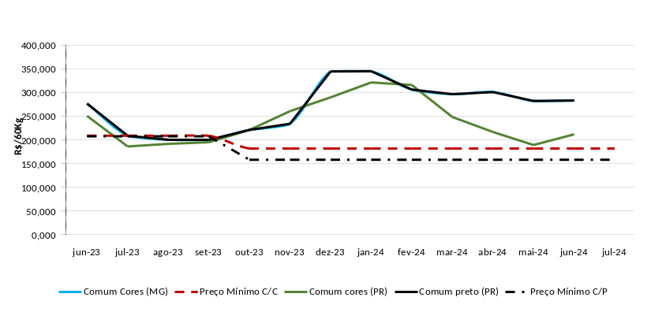

**COMENTÁRIO DO ANALISTA**

**COMENTÁRIO DO ANALISTA**

**Carioca** = Mercado firme para os melhores tipos e frouxo para os padrões comerciais fracos, demonstrando que os valores já chegaram no limite de baixa.

**Preto** = Mesmo com o encerramento da colheita e a baixa movimentação no mercado, os preços estão se mantendo. A tendência é de que o mercado continue frio até o final deste mês de fevereiro, onde a oferta deverá superar os interesses de compras.

**MERCADO INTERNO**

**Feijão Comum Cores**

O mercado abriu firme para os melhores tipos e calmo para os padrões comerciais, notadamente os mais escuros que continuam com pouca demanda, predominando ofertas de mercadorias fracas de difícil aceitação pelo alto índice de umidade e percentual de grãos defeituosos – manchados, brotados, etc., no entanto, o volume de vendas foi considerado satisfatório.

Na modalidade via embarque, as vendas durante a semana foram bem ativas se mostrando mais eficaz para atender o mercado vez que a maior parte das negociações é realizada de forma casada.

O aumento no volume de vendas foi atribuído, em parte, pela necessidade de reposição de mercadoria para o início de mês. Apesar do bom movimento, os preços dos produtos comerciais recuaram. Á concentração da colheita, à baixa qualidade do produto ofertado, e o desaquecimento das vendas no varejo estão influindo nos preços em todos os segmentos do setor.

O abastecimento do mercado no atacado paulista está sendo processado em sua maioria com produtos oriundos do próprio estado, do Paraná e de Minas Gerais.

O mercado encontra-se saturado e qualquer aumento de oferta reflete negativamente nos preços, devido ao baixo interesse de compras. Contudo, a oferta do produto extra novo segue apertada e os poucos volumes colocados à venda chegam na capital paulista praticamente vendidos.

No mercado atacadista de São Paulo, observou-se redução da oferta com o mercado operando praticamente com as sobras de mercadorias e preços nominais. As ofertas foram quase que na totalidade de feijões mais fracos com nota 8,0 para baixo.

A safra de inverno irrigada começou a colheita no final de junho, em algumas localidades de Goiás e Minas Gerais, e a produção foi utilizada nos próprios estados. A partir deste mês de julho a colheita avança, enviando parte do excedente para o mercado paulista, devendo se intensificar em agosto, quando começa a ser colhida a safra do regime de sequeiro proveniente da Região Nordeste.

O abastecimento do mercado no atacado paulista está sendo processado em sua maioria com produtos oriundos de São Paulo, do Paraná e de Minas Gerais, sendo que parte dos lotes desse último estado eram procedentes da safra em curso e remanescentes de safras anteriores.

.

.

.

.

Equipe Técnica Sugof/Conab [joao.ruas@conab.gov.br](mailto:joao.ruas@conab.gov.br) Tel: (61) 3312-6246

Equipe Técnica Sugof/Conab [bruno.nogueira@conab.gov.br](mailto:bruno.nogueira@conab.gov.br) Tel: (61) 3312-2315